1. TODOS LOS EJERCICIOS ESTAN HECHO POR MYSQL

Primero usamos el método estático getAlumnos de la clase FactorialAlumnos para obtener la instancia de Alumno y con esa instancia usamos el método getNuevoAlumno para registrar un nuevo alumno con los parámetros necesarios, luego usamos los métodos Setter para cambiar datos de ese alumno.

Y con el println imprimimos el resultado.

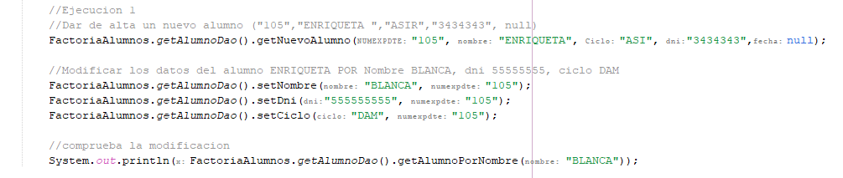

La Salida en terminal:

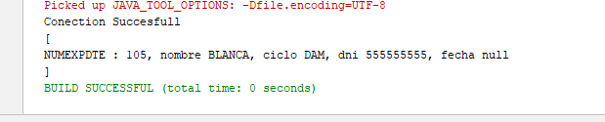

Ver por la base de dato

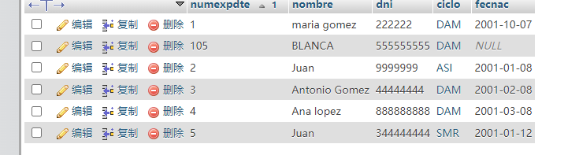

1. En la línea tres guarda dato de tipo Collection<AlumnoBean> que es devuelto por FactorialAlumnos…,luego recorremos esa lista con un bucle For-each.

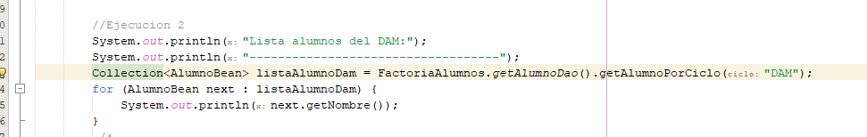

El resultado por terminal

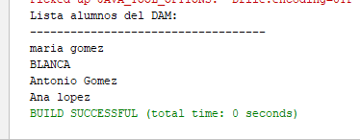

3.El proceso es parecido a ejercicio2

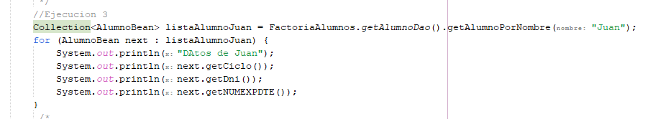

Salida de los datos de alumnos “Juan”.

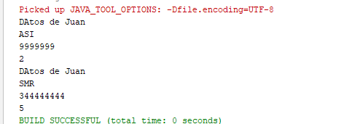

4. Visualizar los datos del alumno número de expediente 1

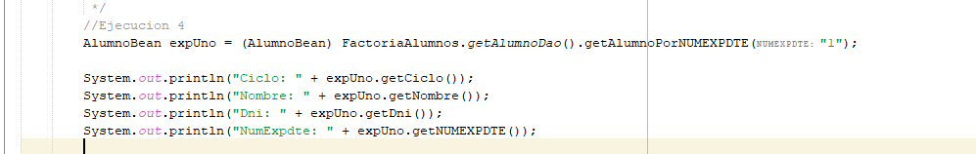

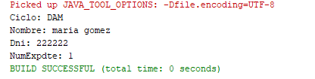

5.Con el siguiente código borra a alumnos llamado “Juan”.

